RG BAUEN UND WOHNEN | AUGSBURG

Komfort-Trends im Wohnzimmer

Eine wandelbare Sofalandschaft, der bequeme Essplatz und ein flauschiger Teppich machen das Wohnzimmer zum behaglichsten Ort im ganzen Haus.

(tdx) Im Wohnzimmer wird Komfort großgeschrieben. Die aktuellen Trends perfektionieren das Prinzip der Gemütlichkeit: Sofas werden mühelos unterschiedlichsten Sitz- und Liegepositionen angepasst, der Essplatz überzeugt Familie und Freunde, doch noch ein wenig länger zu verweilen und der unangefochtene Komfort-Champion Teppich vertreibt mit bunten Farben die trüben Gedanken an den Herbst.

Sofas: Große Alleskönner

Familientreffpunkt und Herz des Wohnzimmers ist meist eine einladende Sofalandschaft – daran hat sich in den vergangenen Jahren wenig geändert. Ein Trend, der sich hier abzeichnet, ist allerdings die Wandelbarkeit der Polstermöbel. Spielend leicht lassen sich Rückenlehne und Armstützen verändern. Mit nur wenigen Handgriffen verwandeln sie sich in den perfekten Platz zum Faulenzen. Besonders raffiniert sind Sofalandschaften, die mit versteckten Anschlüssen für MP3-Player und Co. sowie Lademöglichkeiten für mobile Endgeräte die Nutzung sämtlicher Medien zuhause vereinfachen.

Essplatz 2.0

Gegessen wird heute in der Wohnküche oder im Wohnzimmer. Bequem und gemütlich soll es sein. Essbereiche werden nicht mehr versteckt, sondern großzügig im Raum positioniert. Ein großer Esstisch mit weichen Polsterstühlen wird zum Treffpunkt für die ganze Familie.

Eine Sitzbank bietet Platz für mehrere Personen und ist als Sitzmöbel am Essplatz beliebt, denn: Wenn mal etwas mehr Gäste kommen als erwartet, wird einfach zusammengerückt. Bei Bedarf schnell dazugestellt ist ein Hocker. Ob er nun aus Holz ist, als kleine Truhe zusätzlichen Stauraum bietet oder einfach nur vier Füße und eine Sitzfläche hat: Praktisch ist er in jeder Variante. Wenn er nicht gebraucht wird, kann er als schlichter Beistelltisch genutzt werden.

Wohnzimmerklassiker Teppich

Ein Teppich liegt immer im Trend, denn ob flauschig-weich oder fein und glatt: er steigert den Wohlfühlfaktor. Mit Blick auf den Herbst und das trübe Wetter, das er mitbringt, stehen bunte Farben hoch im Kurs. In warmen, kräftigen Farbtönen holen sie die angenehmen Seiten des Herbstes ins Haus und schaffen eine behagliche Atmosphäre.

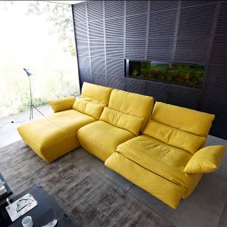
BU: Füße hochlegen, zurücklehnen, wohlfühlen: Auf einem bequemen Sofa lässt man den Alltag einfach mal Alltag sein. Bild: tdx/Koinor

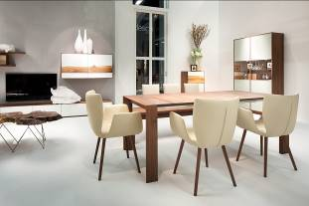
BU: Natürliche Maserung und helles Leder machen den Essplatz zum Blickfang. Bild: tdx/Scholtissek

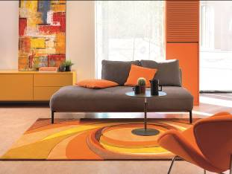
BU: Schuhe aus und ab auf den weichen Teppich! Dank seiner kuscheligen Oberfläche ist er der Komfort-Champion im Wohnzimmer. Bild: tdx/Arte Espina

